SINGLETON PATTERN
Descriere:
Singleton Pattern este un design pattern creațional care garantează că o clasă are o singură instanță pe întreaga durată a ciclului de viață al aplicației și oferă un punct global de acces la această instanță. Acest pattern este folosit pentru a controla accesul la o resursă partajată și pentru a preveni crearea mai multor instanțe ale unei clase care ar putea conduce la inconsistențe sau consum inutil de resurse.
Avantaje:
- Unicitatea instanței: Singleton se asigură că doar o singură instanță a clasei este creată. Acest lucru este realizat prin controlul procesului de instanțiere, de obicei folosind un constructor privat și un mecanism static pentru a accesa instanța.
- Punct global de acces: Singleton oferă un mecanism centralizat pentru a obține instanța unică a clasei, de obicei prin intermediul unei metode statice precum getInstance().
- Ciclul de viață controlat: Instanța este creată fie la cerere (lazy initialization), fie în avans (eager initialization), în funcție de cerințele aplicației.
Implementare în proiect:
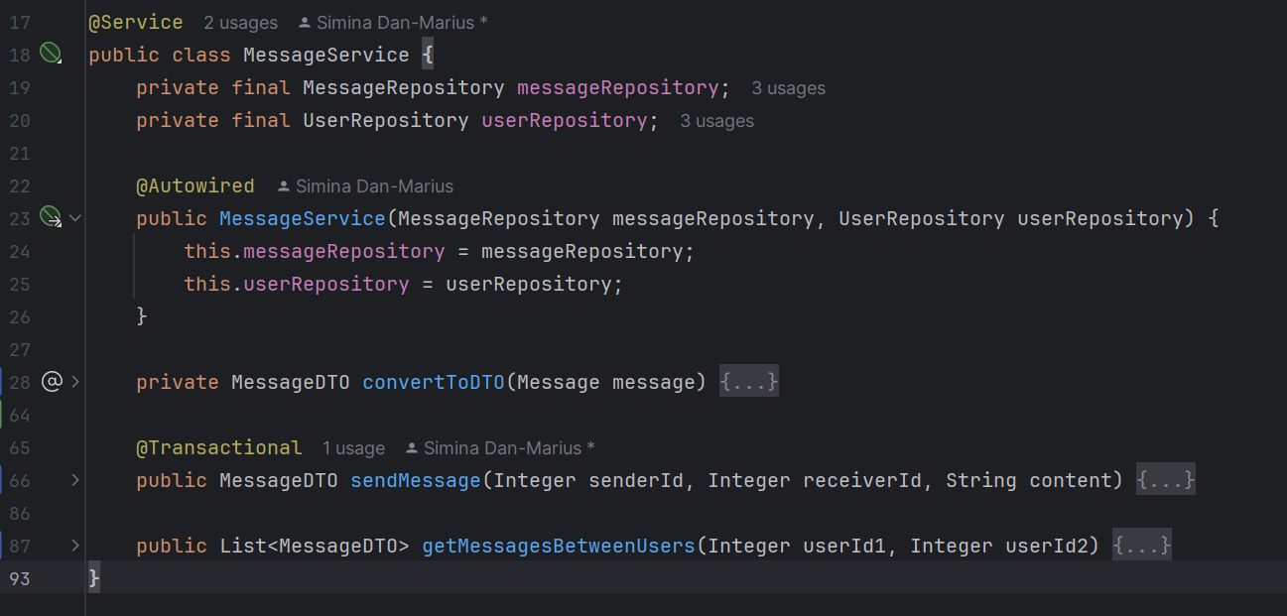

Cum funcționează:
- Spring creează o singură instanță a MovieService
- Această instanță este injectată oriunde este necesară prin dependency injection
- Toate componentele care folosesc MovieService primesc aceeași instanță
- Spring gestionează lifecycle-ul acestei instanțe singleton

BUILDER PATTERN
Descriere:
Builder Pattern este un pattern creațional utilizat pentru a construi obiecte complexe într-un mod structurat și controlat. Acesta permite crearea unui obiect pas cu pas, oferind un nivel înalt de flexibilitate în procesul de construcție. Principalul său avantaj constă în separarea procesului de construcție a obiectului de reprezentarea acestuia, ceea ce permite crearea unor variații multiple ale aceluiași tip de obiect, fără a modifica codul clientului.
Avantaje:
- Separarea responsabilităților: Procesul de construcție este separat de reprezentarea finală, ceea ce facilitează schimbările sau adăugările.
- Control asupra procesului de construcție: Se pot defini pași detaliați pentru construirea obiectului, care să fie personalizați pentru diferite cerințe.
- Crearea mai multor reprezentări: Permite construirea diferitelor variante ale obiectului final (de exemplu, prin utilizarea unor Concrete Builder diferite).
- Citibilitate crescută: Codul este mai clar și mai ușor de întreținut
Implementare în proiect:
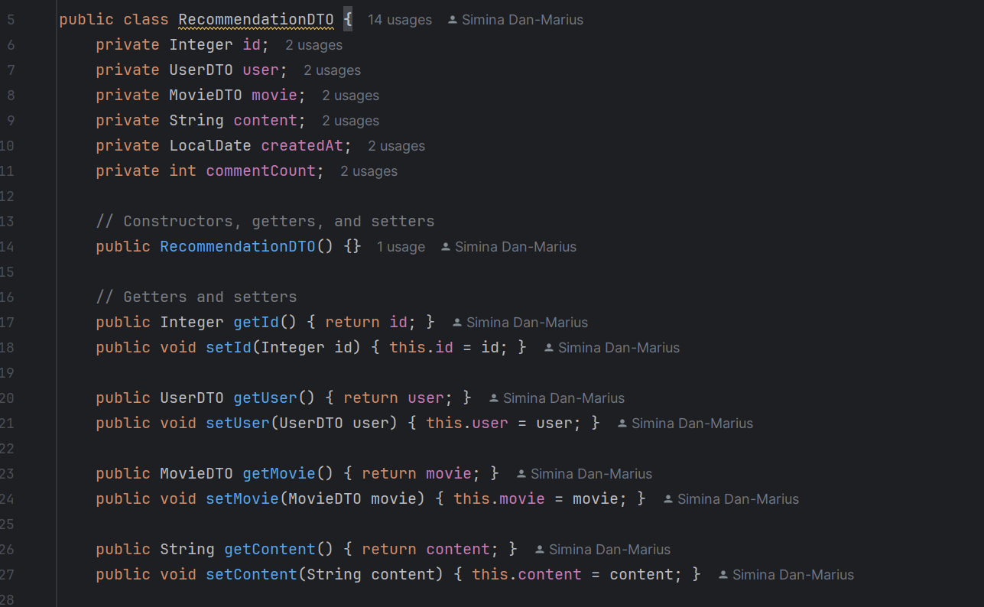
FACADE PATTERN
Descriere:
Facade Pattern este un design pattern structural care simplifică accesul la un sub-sistem complex prin oferirea unei interfețe unificate și simplificate. Scopul principal al acestui pattern este de a reduce complexitatea interacțiunilor între componentele unui sistem și de a promova un coupling slab (loose coupling) între clienți și subsistemele interne.
Principii și scopuri:
- Interfață simplificată:
  - Facade Pattern ascunde detaliile de implementare ale subsistemului, expunând doar funcționalitatea esențială.
  - Clientul interacționează doar cu interfața oferită de facadă, fără să cunoască detaliile tehnice sau structura internă.
- Encapsularea complexității:
  - Codul clientului este separat de implementările interne ale subsistemului, ceea ce îmbunătățește lizibilitatea și întreținerea codului.
- Promovarea coupling-ului slab:
  - Clientul devine independent de modificările sau evoluțiile interne ale subsistemului, deoarece toate interacțiunile trec printr-un punct centralizat: fațada.
Implementare extinsă în proiect:
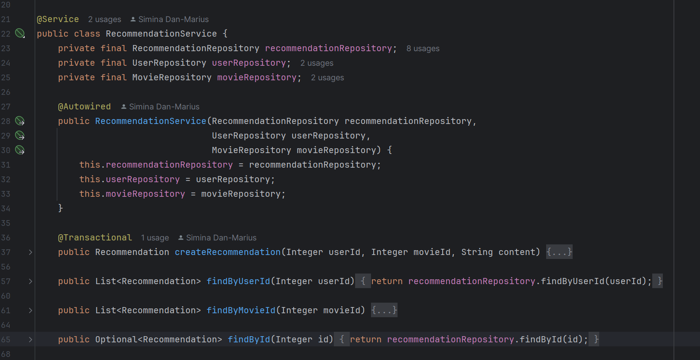
Cum funcționează Facade Pattern în acest context:
- Simplificare:
Ascunde complexitatea interacțiunii cu multiple repository-uri
Oferă o interfață curată pentru operațiuni complexe
Gestionează tranzacții și validări
- Încapsulare:
Logica de business este encapsulată în serviciu
Detaliile implementării sunt ascunse de client
Reduce dependențele și coupling-ul
- Centralizare:
Oferă un punct central pentru logica de business
Facilitează mentenanța și modificările
Promovează reutilizarea codului

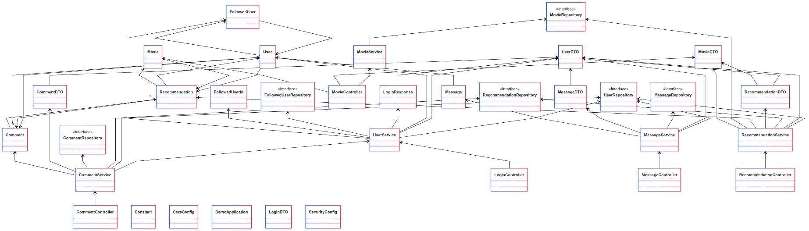
DIAGRAMA UML A PROIECTULUI:

